**PROGRAMMI IN C**

Il primo esercizio richiede di scrivere un programma che esegua una moltiplicazione di due numeri dati dall’utente.

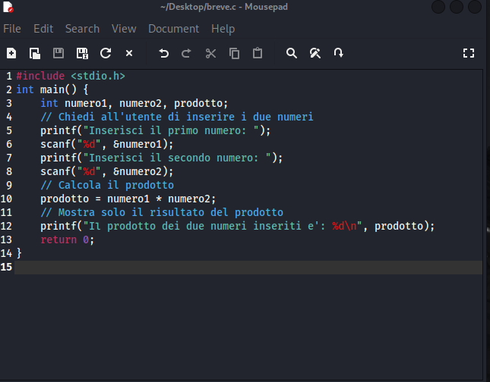

Ho scritto il programma utilizzando la library stdio.h., che contiene le definizioni per le funzioni di input e output.

Con la riga int main { ho iniziato la stesura del codice che deve essere racchiuso in parentesi graffe.

Ho dato delle variabili int a numero1, numero2 e al prodotto dei due.

Con il comando printf ho scritto cosa verrà visualizzato all'utente, mentre con il comando scanf e la funzione %d, il programma leggerà l’input inserito dall’utente. Uso %d perché la variabile è di tipo INT. Con & assegno alla variabile l’argomento inserito e faccio in modo che C sappia dove allocare il numero in memoria.

Dopodiché ho inserito la formula per il calcolo del prodotto e con un printf finale ho inserito ciò che verrà visualizzato come risultato finale all’utente.

Ho terminato il codice con return 0 per concludere a buon fine il programma.

Poi ho salvato il file con estension .c e con il comando nel terminale gcc -g breve.c -o breve

ho creato il programma di nome breve.

Ho eseguito il programma sul terminale con il comando ./breve e ho potuto inserire i parametri ed ottenere la moltiplicazione dei due numeri. 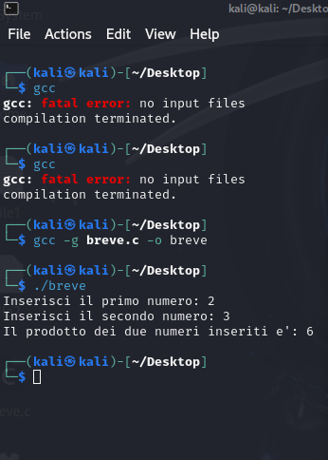

Il secondo compito richiede di scrivere un programma che legga due valori interi e visualizzi la loro media aritmetica.

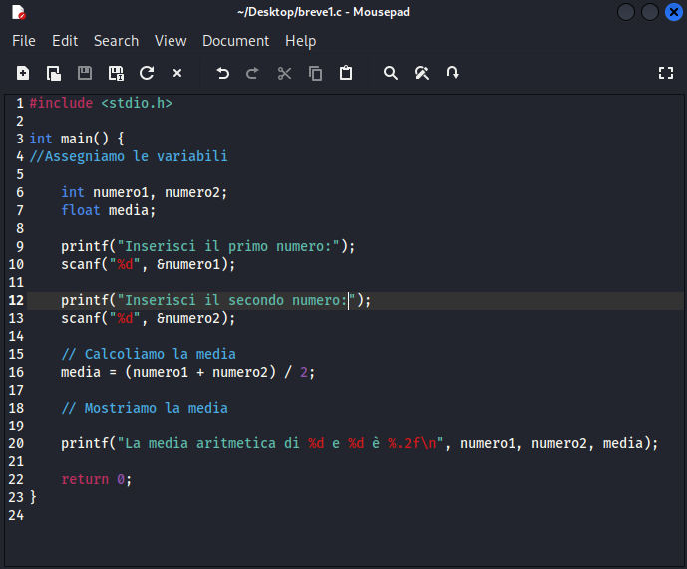

Ho iniziato includendo la libreria stdio.h e scrivendo poi int main (){ per dare avvio al progetto di codice. Ho assegnato la variabile int a numero 1 e numero 2 per avere due numeri interi e poi ho assegnato la variabile float alla media. Ho assegnato la variabile float perché è quella per i numeri reali di 4 byte. Ho scelto la variabile float per la media perché in grado di riprodurre accuratamente i numeri decimali che potrebbero apparire durante la media. Con il comando printf ho scritto cosa verrà visualizzato all'utente, mentre con il comando scanf e la funzione %d, il programma leggerà l’input inserito dall’utente. Uso %d perché la variabile è di tipo INT. Con & assegno alla variabile l’argomento inserito e faccio in modo che C sappia dove allocare il numero in memoria. Dopodiché ho inserito il calcolo della media e con un printf finale ho fatto in modo che il programma mostrasse la media aritmetica dei due valori dati dall’utente. Ho usato la funzione %.2f perché %f è il placeholder che va messo per la variabile float e il .2 dopo % fa in modo che la media sia visualizzata con due cifre decimali a seguito.

Ho concluso con il comando return 0 e la parentesi graffa.

Infine ho trasformato il file .c in programma e l’ho eseguito.

